«Банк ЦентрКредит» АҚ



PAX POS-терминалымен жұмыс істеу бойынша пайдаланушы нұсқаулығы

Алматы қ.
2024 жыл

- КІРІСПЕ

PAX POS-терминалы POS-терминалдың классикалық моделі болып табылады, бірақ Android ОЖ басқаруымен жұмыс істейді, бұл тауарларға/қызметтерге стандарт төлемдер жүргізуге қоса, SDK немесе app_to_app арқылы әртүрлі сыртқы жүйелермен қосымша интеграцияға мүмкіндік береді.

- «Төлем» қойындысы

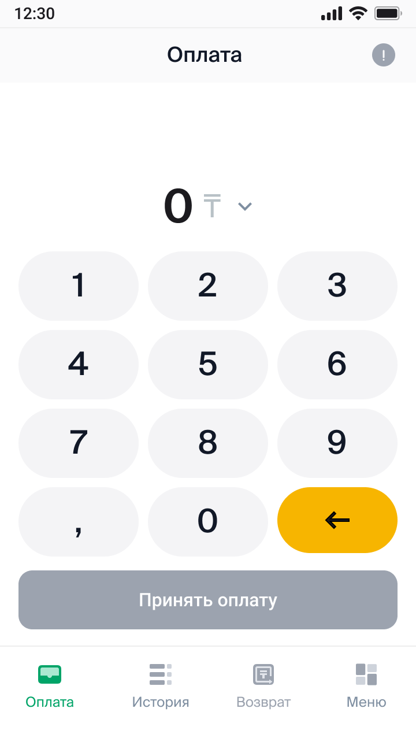 | Терминалдың негізгі экранында келесі операциялар қолжетімді:  - «Төлем/Күшін жою/Қайтару/Ішінара қайтару» операциялары;  - Аралық есепті қарау;  - Касса режимі;  - Операциялық күннің жабылуы;  - «!» белгішесі - терминал туралы ақпарат (ID, кәсіпорын атауы, сериялық нөмірі)
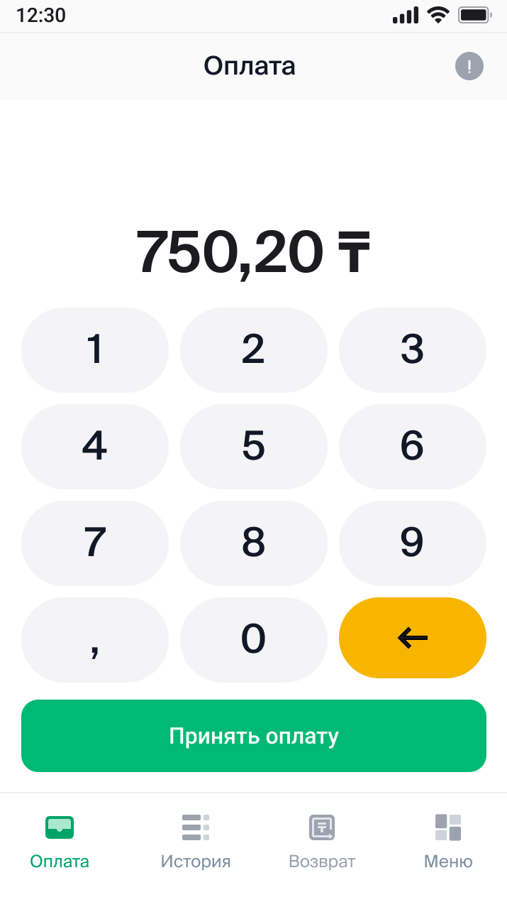 | «Төлем» операциясы қолданбаның негізгі экранында жүргізіледі, онда сіз жүргізілетін операцияның сомасын енгізіп, «Төлемді қабылдау» батырмасын басуыңыз керек.  Қосымша: «Төлемді қабылдау» батырмасы белсенді болуы үшін операция сомасын енгізу қажет.
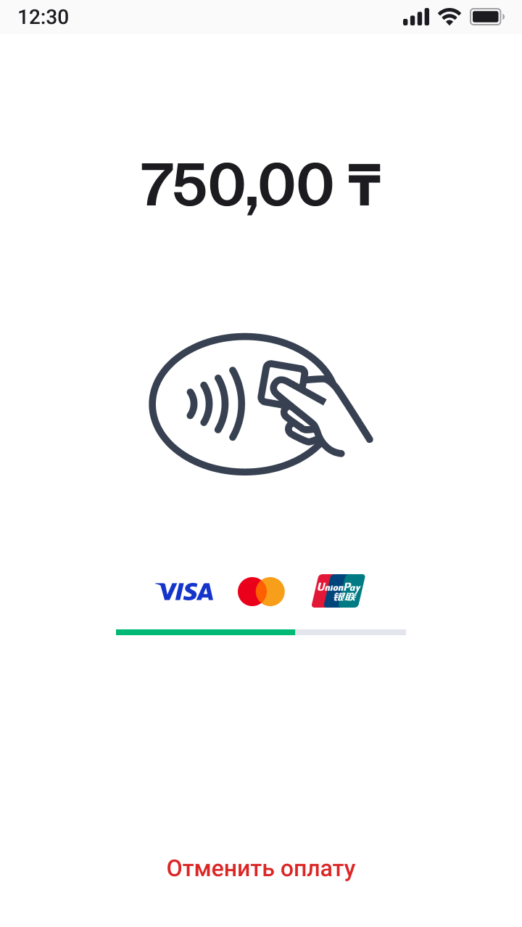 | Содан кейін төлем үшін картаны қабылдау, күту экраны пайда болады, мұнда клиентке 3 әдіс қолжетімді:  - Контактісіз – термопринтер аймағындағы модуль, онда картаны терминалдың жоғарғы жағына 2-3 см қашықтықта, «» тиісті белгішесі көрсетілген аймаққа жақындату керек.  Осыған қосымша қатар, Smart құрылғысын (Apple/Google/Garmin Pay) пайдаланып төлем жасауға болады;  - Чип – терминалдың төменгі жағындағы модуль, онда картаны чипті жоғары және алға қаратын салу керек;  - Магниттік таспа – терминалдың оң жақ бұйіржағындағы модульден магниттік таспаны терминалға қаратып жоғарыдан төменге қарай өткізу қажет.
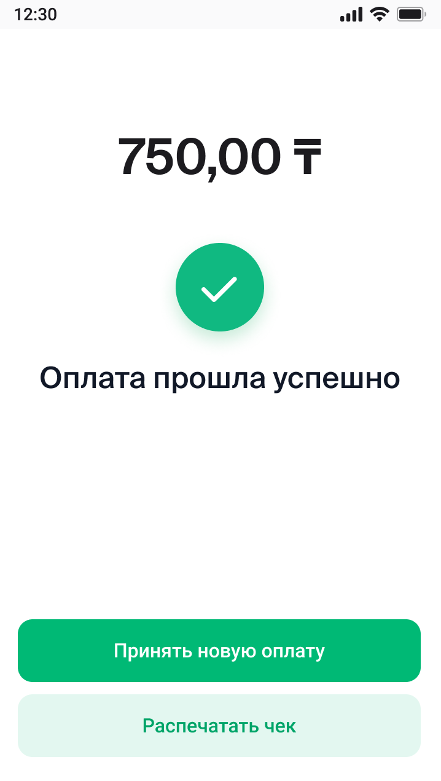 | «Төлем» операциясы сәтті жүргізілгеннен кейін экранда төлем сомасы көрсетліген «Төлем сәтті өтті» мәртебесі бар төлем нәтижесі пайда болады.  «Төлем» операциясының чегін басып шығару үшін «Чекті басып шығару» батырмасын басыңыз, оның 1-чегі клиентке тиесілі, содан кейін кассирге тиесілі 2-чекті басып шығаруды қайта сұрауға болады.  Егер клиент чек алғысы келмесе, онда негізгі экранға оралу үшін «Жаңа төлемді қабылдау» батырмасын басыңыз.

- «Тарих» қойындысы

Осы «Тарих» қойындысында операциялар тарихын көруге, сондай-ақ «Бас тарту/Қайтару/Ішінара қайтару» операцияларын жүргізуге болады.
Операция түрін басқару логикасы қолданба деңгейінде келесідей өтеді:
- Операцияның «Бас тарту» түрі – ағымдағы операциялық күні және толық сомаға жүргізілуі мүмкін;
- Операцияның «Қайтару» түрі- – ағымдағы операциялық күні де, келесі операциялық күні де, сондай-ақ бастапқы соманың толық сомасына немесе ең аз жағына қарай ішінара жүргізілуі мүмкін.

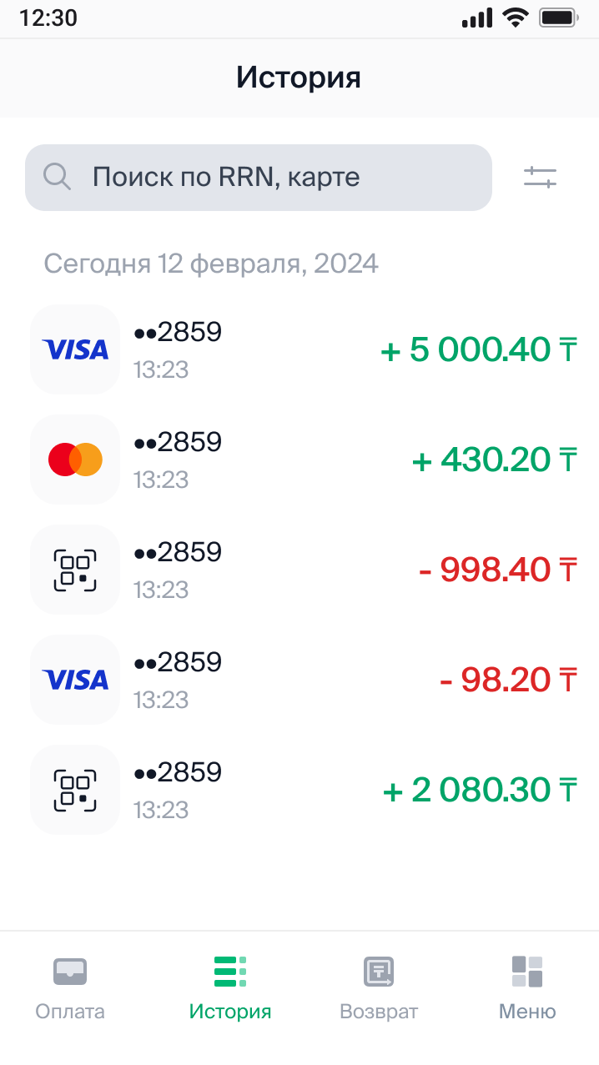 | Негізгі экранда «Тарих» қойындысына өтіңіз, онда барлық жүргізілген операциялар бойынша журнал көрсетіледі.  Қажет операцияны таңдап, «Бас тарту/Қайтару» операциясын орындау қажет.  Қосымша: операцияны RRN бойынша немесе мәнін чектен табуға болатын картаны іздеу мүмкіндігі бар.
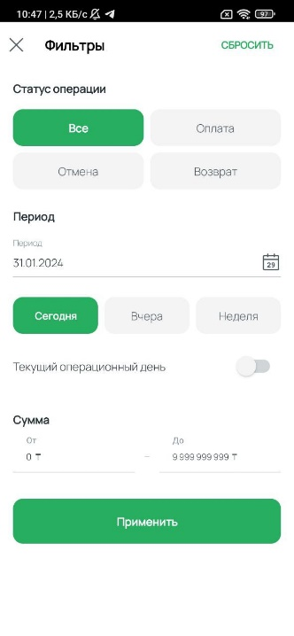 | Экранның жоғарғы оң жағында таңдалған критерийлер бойынша белгілі бір әрекетті іздеуге мүмкіндік беретін келесі белгіше бар. Ашылған терезеде келесі критерийлер бойынша іздеуге болады:  - Операция мәртебесі:  - Барлығы;  - Төлем;  - Бас тарту;  - Қайтару.  - Кезең:  - Қолмен таңдау;  - Бүгін;  - Кеше;  - Апта.  - Ағымдағы операциялық күн;  - Ізделген соманың ең төменгі және ең жоғары шегі көрсетілген сома.
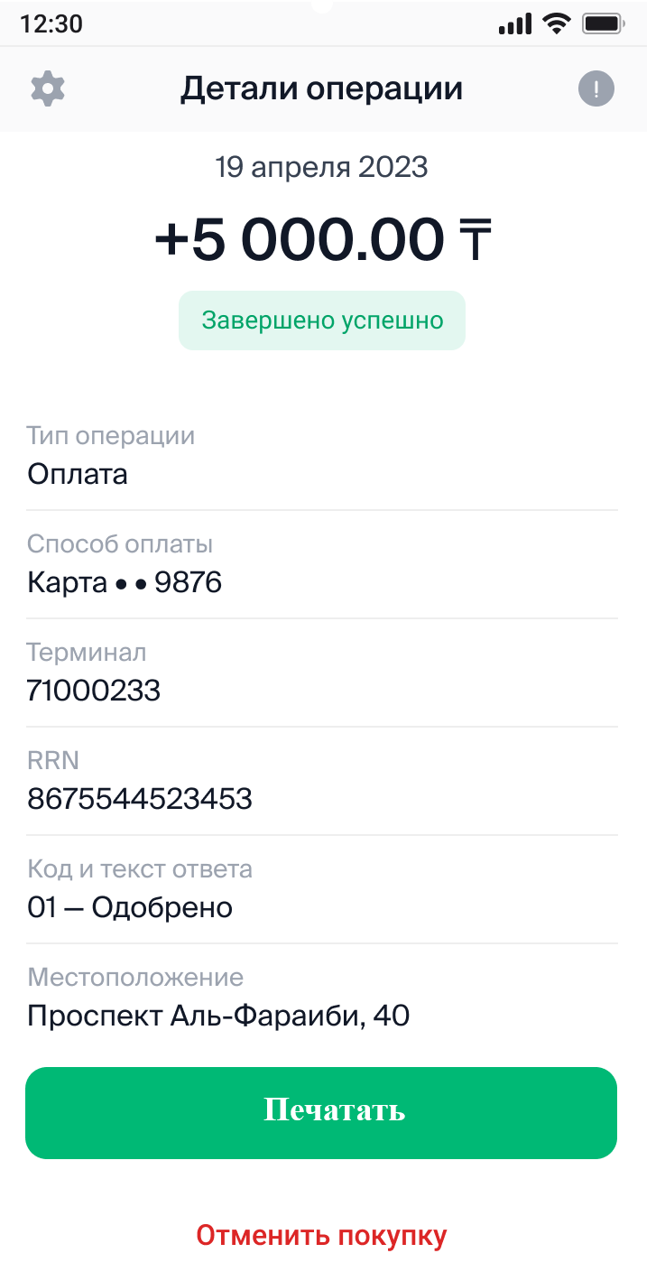 | Қажет операцияны таңдағаннан кейін негізгі мәліметтер терезесі ашылады, онда «Сатып алудан бас тарту» батырмасын басу керек.  Қосымша: операция чегінің көшірмесін басып шығаратын «Басып шығару» батырмасы бар.
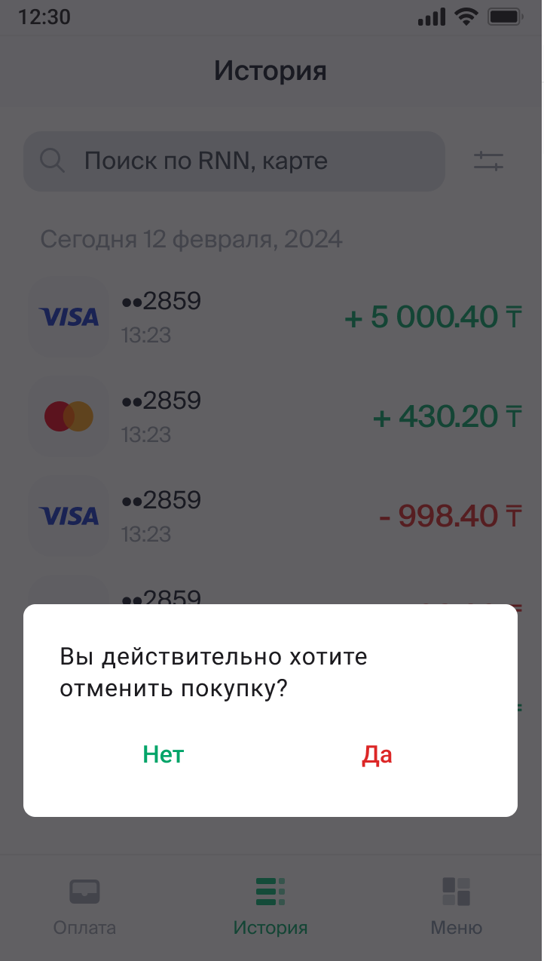 | Содан кейін тиісті «Иә» батырмасын таңдап, әрекетті растауды қажет ететін терезе пайда болады.
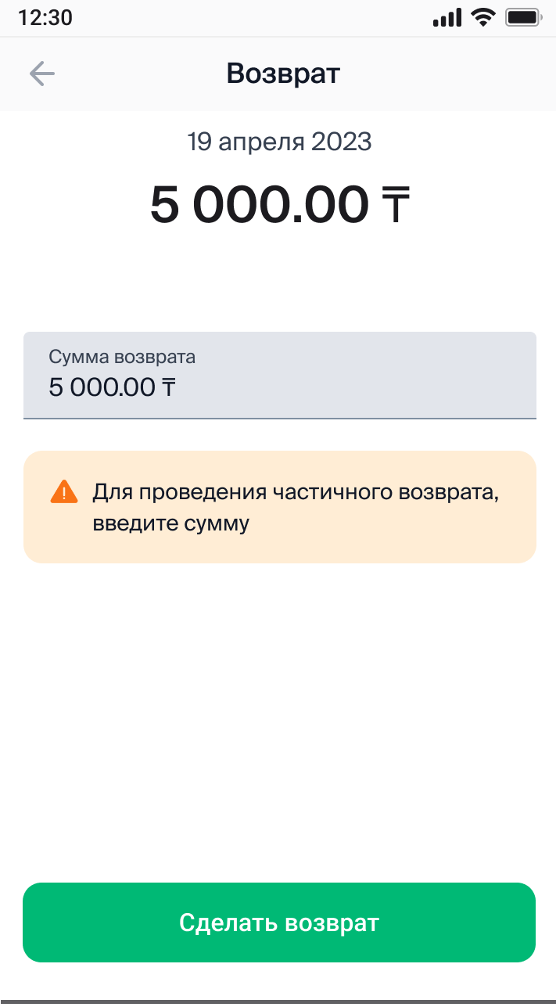 | Ашылған терезеде «Қайтару сомасы» жолындағы бастапқы операцияның сомасы көрсетіледі, оны ішінара қайтару үшін бастапқы сомадан азазайту жағына қарай өңдеуге болады.  Қосымша: жасауға болатын операцияның 3 түрі бар, олар:  - «Жою» – ағымдағы операциялық күні толық сомаға өтеді;  - «Қайтару» – келесі операциялық күні толық сомаға өтеді;  - «Ішінара қайтару» – бастапқысынан аз сомаға өтеді және ағымдағы операциялық күні де, келесі операциялық күні де өткізілуі мүмкін.
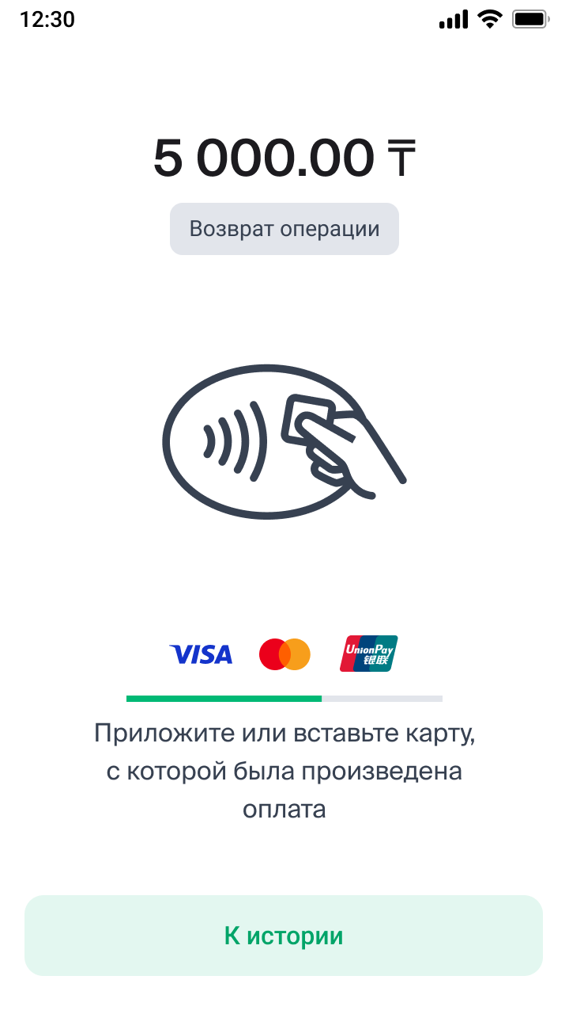 | Терминалды серверге қосқаннан кейін картаның енгізілуін күтетін терезе пайда болады, онда клиентке «Операцияны қайтару» операциясын жүргізудің 3 әдісі қолжетімді болады:  - Контактісіз – термопринтер аймағындағы модуль, онда картаны терминалдың жоғарғы жағына 2–3 см қашықтықта, «» тиісті белгішесі көрсетілген аймаққа жақындату керек.  Осыған қосымша қатар, Smart құрылғысын (Apple/Google/Garmin Pay) пайдаланып төлем жасауға болады;  - Чип – терминалдың төменгі жағындағы модуль, онда картаны чипті жоғары және алға қаратын салу керек;  Магниттік таспа – терминалдың оң жақ бұйіржағындағы модульден магниттік таспаны терминалға қаратып жоғарыдан төменге қарай өткізу қажет.
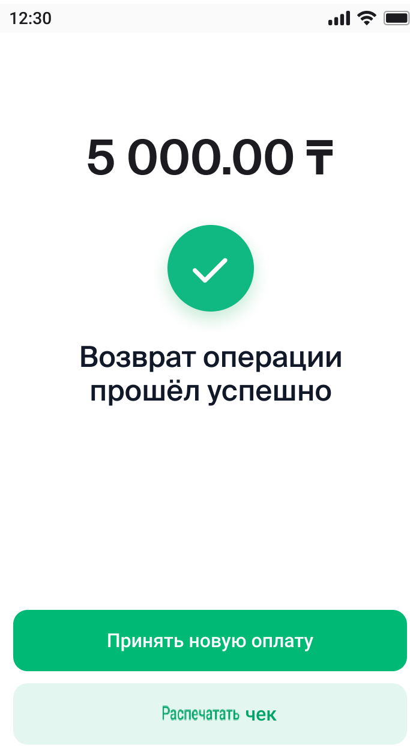 | Операцияны сәтті орындаған кезде «Операцияны қайтару сәтті өтті» хабары шығады.  Әдепкі бойынша операцияның чегі басып шығарылмайды, бірақ «чекті басып шығару» тиісті түймесін басып, клиент пен кассирдің чегін басып шығаруға болады.  Жаңа төлемді қабылдау үшін негізгі экранға өту үшін «Жаңа төлемді қабылдау» тиісті батырмасын басу қажет.

- «Қайтару» қойындысы

Бұл қойындыда қолыңызда чек болса, RRN нөмірі бойынша қайтару жүргізуге болады.

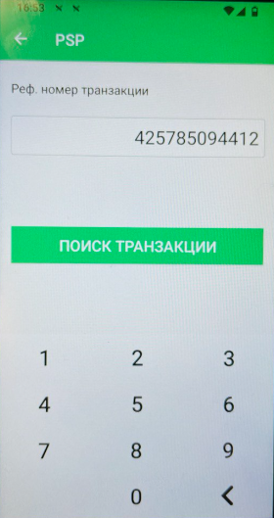 | «Қайтару» қойындысын таңдағаннан кейін сізге төлем көрсетілген түпнұсқа чектегі 12 цифрдан тұратын RRN (Reference Retrieval Number) енгізу қажет терезе ашылады. Толтырғаннан кейін «Транзакцияны іздеу» батырмасын басу керек.
Егер транзакция табылса, онда «Қайтару сомасы» жолағында бастапқы транзакция сомасы көрсетілетін терезе ашылады, оны ішінара қайтару үшін бастапқы сомадан азайту жағына қарай өңдеуге болады.

Қосымша: жасауға болатын операцияның 3 түрі бар, олар:
- «Жою» – ағымдағы операциялық күні толық сомаға өтеді;
- «Қайтару» – келесі операциялық күні толық сомаға өтеді;
«Ішінара қайтару» – бастапқысынан аз сомаға өтеді және ағымдағы операциялық күні де, келесі операциялық күні де өткізілуі мүмкін.
Терминалды серверге қосқаннан кейін «Операцияны қайтару» операциясын жүргізу үшін картаның енгізілуін күтетін терезе пайда болады, онда клиентке мынадай 3 әдіс қолжетімді болады:
- Контактісіз – картаны терминалдың жоғарғы жағына, тиісті «» белгішесі көрсетілген термопринтерге жақындатыңыз. Осыған қосымша қатар, Smart құрылғысын (Apple/Google/Garmin Pay) пайдаланып төлем жасауға болады;
- Чип – терминалдың төменгі жағындағы модуль, картаны чипті жоғары және алға қаратын салу керек;
- Магниттік таспа – терминалдың оң жақ бұйіржағында магниттік таспаны терминалға қаратып жоғарыдан төменге қарай өткізу қажет.
Транзакцияны сәтті орындаған кезде «Операцияны қайтару сәтті өтті» хабары шығады.
Әдепкі бойынша операцияның чегі басып шығарылмайды, бірақ «чекті басып шығару» тиісті түймесін басып, клиент пен кассирдің чегін басып шығаруға болады.
Жаңа төлемді қабылдау үшін негізгі экранға өту үшін «Жаңа төлемді қабылдау» тиісті батырмасын басу қажет.

- «Мәзір» қойындысы

Бұл қойындыда терминалдың әкімгерлік функциялары бар.

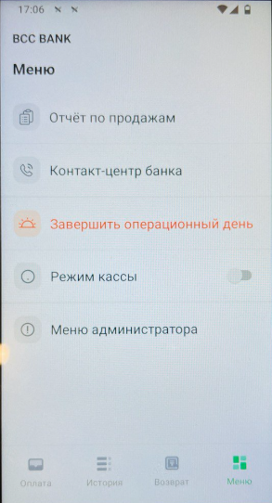 | «Мәзір» қойындысында келесі функционалдылық қолжетімді:  - Сату туралы есеп;  - Банктің байланыс орталығы;  - Операциялық күнді аяқтау;  - Касса режимі;  - Әкімгер мәзірі.
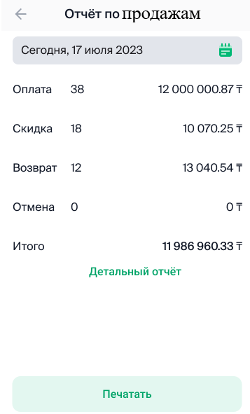 | Ағымдағы операциялық күн бойынша операциялар статистикасын шығару үшін «Сату туралы есеп» мәзірінің элементі қажет. Сонымен қатар көрсетілген уақыт аралығында деректерді шығарып алу үшін кезеңді көрсетуге болады.  Операциялар туралы толығырақ ақпаратты көру үшін «Егжей-тегжейлі есепті қарау» батырмасы бар, онда операция туралы қысқаша ақпарат көрсетіледі: күні/уақыты, операция түрі, сомасы және транзакцияның RRN.  Сонымен қатар бұл есепті «Басып шығару» тиісті батырмасын басу арқылы басып шығаруға болады.
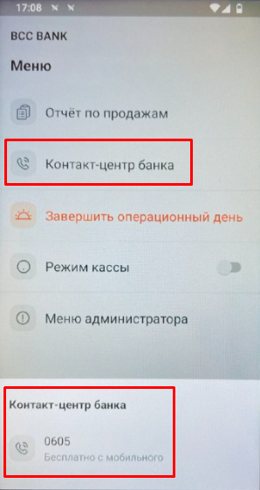 | «Банктің байланыс орталығы» мәзірінің тармағы терминал жұмысы бойынша қажет кеңес алу үшін банктің қолдау қызметінің телефон нөмірін шығару үшін қажет.
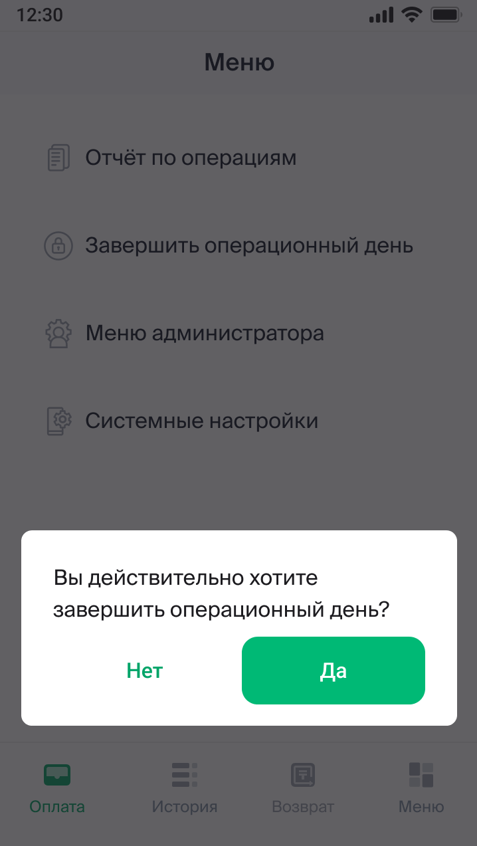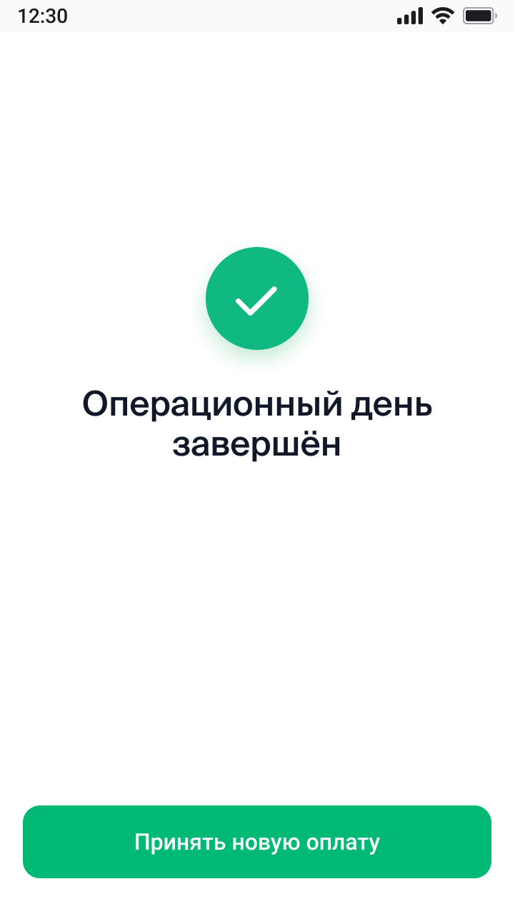 | «Операциялық күнді аяқтау» мәзірінің тармағы қорытындыларды салыстыру және ағымдағы цикл үшін транзакциялар бойынша жалпы есепті басып шығару арқылы күнді жабу үшін қажет.
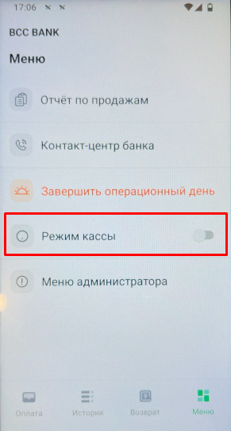 | «Касса режимі» мәзірінің тармағы сыртқы кассалық шешіммен интеграция функционалын іске қосу үшін қажет.  Қосымша: бұл функция әкімгердің паролі бойынша іске қосылады.
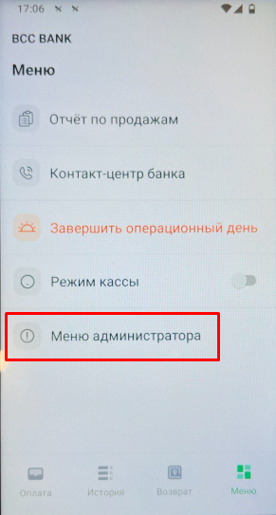 | «Әкімгер мәзірі» мәзірінің тармағы тек әкімгердің паролі бойынша ашылады және банктің техникалық мамандары үшін қажет.

- Wi-Fi желісін күйге келтіру

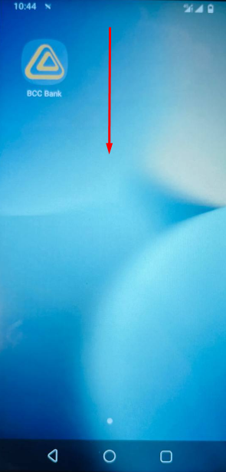 | Терминалдың негізгі экранында негізгі параметрлері бар қалқымалы терезені шығару үшін жоғарыдан төмен сырғыту керек.
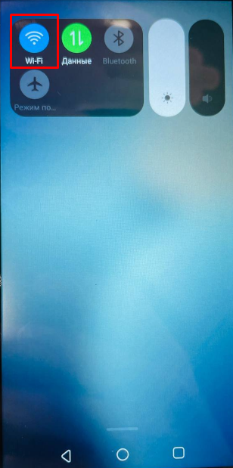 | Бұл мәзірде тиісті белгішесін басып тұрып, Wi-Fi желісіне қосылу үшін параметрлерді шығарамыз.
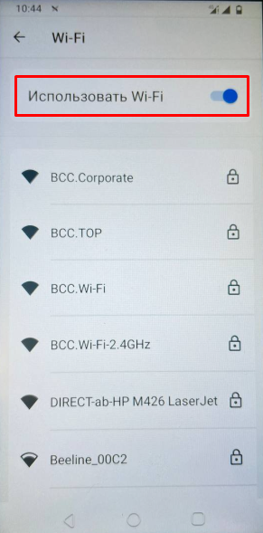 | Ашылған терезеде «Wi-Fi пайдалану» қызметін күйге келтіру үшін жүгірткіні белсенді күйге келтіру керек. Осы параметрді іске қосқаннан кейін біз қажет желілерді таңдайтын желілер тізімі пайда болады.
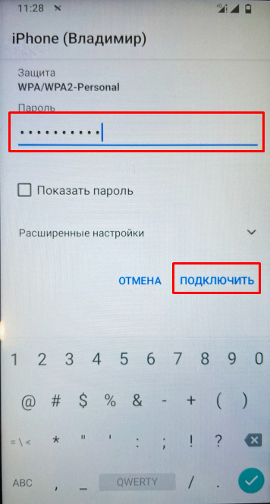 | Бұдан кейін ашылған терезеде парольді енгізіп, «Қосылу» батырмасын басу керек.
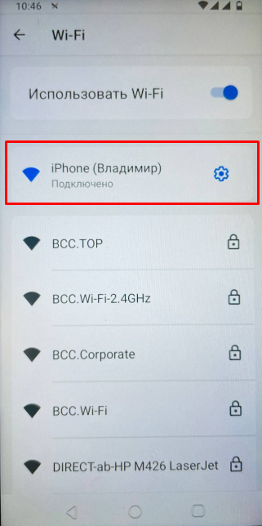 | Сәтті қосылған кезде қосылу мәртебесі «Қосылған» күйінде болады.  Қосымша: Wi-Fi желісіне қосылған жағдайда, әдепкі желі басымды ретінде пайдаланылады. Wi-Fi жоғалса, автоматты режимде банк sim-карталарына ауыстырып қосу орындалады.

- Банк sim-карталарын қосу

 | Терминалдың негізгі экранында негізгі параметрлері бар қалқымалы терезені шығару үшін жоғарыдан төмен сырғыту керек.
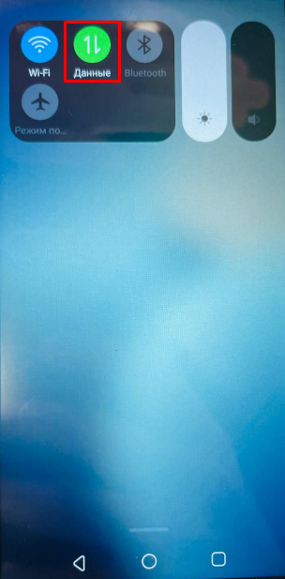 | Бұл мәзірде 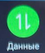тиісті белгішесін басып тұрып, мобильді желілерге қосылу үшін параметрлерді шығарамыз.
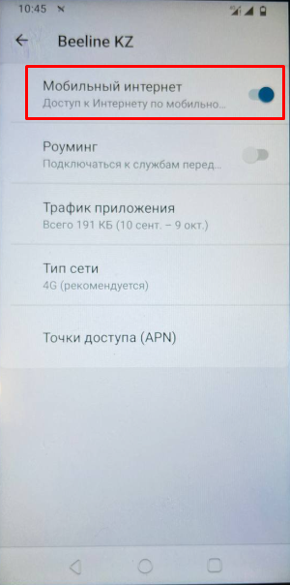 | Ашылған терезеде «Мобильді интернет» қызметін күйге келтіру үшін жүгірткіні белсенді күйге келтіру керек.

- POS-терминалды пайдаланған кезде қауіпсіздік ережелерін сақтау

 | Тауарларды сату / Қызмет көрсету тек логотиптері (айрықша жазулары) бар карточкалар бойынша жүргізіледі: MasterCard, Visa Electron, China UnionPay.  Барлық карталар пластиктен жасалған, тікбұрышты пішінді және өлшемдері бірдей. Төлемге қабылданатын карточкаларда міндетті түрде мынадай элементтер болуы тиіс:  - Логотиптердің бірі;  - Ұстаушының аты-жөні;  - Карточканың қолданыс мерзімі;  - Магниттік жолақ;  - Ұстаушының жеке қолы болуы тиіс қолтаңбаға арналған жолақ.  Карточканың сыртқы зақымдары (өтпелі тесіктері, кесілген жерлері, кетіктері) болмауы керек.
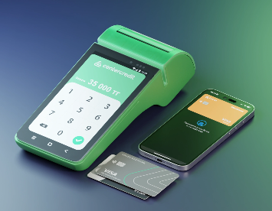 | Сауда-сервистік кәсіпорынның міндеттері:  - Рұқсатсыз кіруді және әдейі ауыстыруды анықтау үшін POS-терминалдар құрылғыларының бетін мерзімді тексеру жүргізу.  Құрылғының рұқсатсыз кіруге ұшырағанын көрсететін белгілерге мыналар тиесілі:  - қорғаныс жапсырмаларының болмауы немесе ауыстырылуы;  - корпустың зақымдануы немесе оның басқа түсті болуы;  - сериялық нөмірді немесе басқа сыртқы таңбалауды өзгерту.  2. POS-терминалмен жұмыс істейтін қызметкерлер құрылғыларды бұзу немесе ауыстыру әрекеттері туралы хабардар болу үшін дайындықтан өтуі керек, оған мыналар кіреді:  - құрылғыларды өзгертуге немесе ақаулықтарды жоюға рұқсат бермес бұрын өздерін жөндеу немесе техникалық қызмет көрсету мамандары деп таныстыратын кез келген үшінші тараптың жеке тұлғасын тексеру;  - құрылғылардың тексерусіз орнатылмағаын, ауыстырылмағаын немесе қайтарылмағанын қамтамасыз ететін процедуралар;  - ҚАБП/ССК басшысын құрылғылармен жұмыс істеген кездегі күдікті мінез-құлық және құрылғыны қолдан жасау немесе ауыстыру белгілері туралы хабардар ету.  Нұсқаулықтар бұзылған жағдайда ТҚК банкке келтірілген залалдың толық көлемінде жауапты болуға міндеттенеді.

- POS-терминал бойынша авторизацияға жүйенің жауап беру коды

POS-терминал бойынша операцияларды жүргізген кезде кассир жүйенің берген жауабының кодына назар аударуы қажет.
Жауаптың коды бойынша ол өзінің сұрауының нәтижелері туралы біледі және одан әрі қандай әрекеттер жасау керек екенін анықтайды.
Жүйенің авторизацияға берген жауаптарының кестесі.
Код | Авторизацияға жауап | Авторизация нәтижесі | Түсіндірме
00 | Сәтті аяқталды | Операцияға рұқсат берілді | Операция сәтті аяқталды
01 | Эмитентке сілтеме жасау | Бас тарту | Картаның иесі бас тартуды нақтылау үшін өзінің банкімен байланысуы керек
02 | Эмитенттің арнайы талабына сілтеме жасау | Бас тарту | Карта иесі ақпаратты нақтылау үшін өз банкімен байланысуы керек, өйткені операция картаны шығарған банктің қосымша растауын немесе тексеруін талап етеді
03 | Жұмыс істемейтін кәсіпорын | Бас тарту | Кассирге банкпен байланысу қажет: Call-орталықтың нөмірі – 605, өйткені банк операция жүргізілетін сауда нүктесінің жарамдылығын сәйкестендіре немесе растай алмайды
04 | Себеп көрсетілмеді | Картаны алып алу | Картаның иесі картаны шығарған банкке хабарласуы керек, өйткені бұл қате әдетте нақты сипаттамасы жоқ жалпы немесе белгісіз мәселені көрсетеді.
05 | Төлемеу | Бас тарту | Кассирге банкпен байланысу қажет: Call-орталықтың нөмірі – 605, өйткені бұл қате эквайер банкінің тарапынан проблемаларды немесе терминал проблемаларын білдіруі ықтимал.
06 | Қате | Бас тарту | Бұл қате картадағы мәселеге де, терминалдың жұмысына да қатысты болуы мүмкін, сондықтан ең алдымен тексеру үшін кассир толығырақ ақпаратты нақтылау үшін банкке хабарласуы керек: Call-орталықтың нөмірі – 605
07 | Арнайы талап | Картаны алып алу | Карта иесі ақпаратты нақтылау үшін өз банкімен байланысуы керек, өйткені операция белгілі бір талаптарды немесе осы картаны шығарған картаның эмитент-банкі белгілеген қосымша тексеруді талап етеді
08 | Сәйкестендіріп төлеу | Операцияға рұқсат берілді | Карта иесі ақпаратты нақтылау үшін банкімен байланысуы керек, өйткені операцияны аяқтау үшін карта иесін қосымша сәйкестендіру талап етіледі
09 | Сауал аяқталмады | Бас тарту | Бұл қате эквайер банкі, терминал иесі тарапынан авторизация мәселелеріне байланысты операция аяқталмағанын білдіреді. Операцияны қайта жүргізу қажет, егер ол көмектеспесе, кассир банкке хабарласуы тиіс: call-орталықтың нөмірі – 605
10 | Соманың бір бөлігі үшін рұқсат етілген | Операцияға рұқсат берілді | Бұл мәртебе операцияның сұралған соманың бір бөлігіне ғана мақұлданғанын білдіреді, төлемді толығымен аяқтау үшін клиент қалған соманы қолма-қол ақшамен немесе басқа картамен төлеуі керек
11 | Мақұлданды (VIP) | Операцияға рұқсат берілді | Бұл мәртебе операцияның сәтті рұқсат етілгенін және мақұлданғанын көрсетеді, бірақ VIP мәртебесі ерекше. Бұл картаның немесе операцияның ерекше артықшылықтары немесе басым қызметі бар екенін білдіруі мүмкін
12 | Жарамсыз транзакция | Бас тарту | Карта иесі ақпаратты нақтылау үшін өз банкімен байланысуы керек, өйткені берілген мәліметтердің белгілі бір талаптарға немесе ережелерге сәйкес келмеуіне байланысты операцияны аяқтау мүмкін емес
13 | Жарамсыз сома | Бас тарту | Бұл мәртебе транзакция сомасы белгіленген талаптарға немесе ережелерге сәйкес келмейтінін көрсетеді. Шектеулер терминал жағында болуы мүмкін, онда кассир банкке хабарласуы керек: Call-орталықтың нөмірі – 605, немесе карта жағындағы лимиттер болса, клиент, карта иесі осы картаны шығарған банкке хабарласуы тиіс
14 | Картаның нөмірі жарамсыз | Бас тартылды | Карта иесі ақпаратты нақтылау үшін банкпен байланысуы керек, өйткені карта нөмірі жарамды емес деп танылады
15 | IEM - ге бағыттау мүмкін емес | Бас тартылды | Кассирге банкпен байланысу қажет: Call-орталықтың нөмірі – 605, себебі бұл мәртебе IEM (Integrated Electronic Management – Интеграцияланған электрондық басқару) жүйесіндегі операцияны бағыттау мәселесін көрсетеді
16 | Мақұлданды, 3-жолды жаңартыңыз | Операцияға рұқсат берілді | Карта иесі ақпаратты нақтылау үшін банкке хабарласуы керек, өйткені операция сәтті рұқсат етілген, бірақ 3-жолда жазылған картадағы деректерді жаңарту қажет
17 | Клиент алынып тасталған | Бас тартылды | Карта иесі ақпаратты нақтылау үшін өз банкімен байланысуы керек, себебі операция бас тартылды себебі клиент немесе карта операцияларды жүргізуге рұқсат етілген тізімнен шығарылды
18 | Күдікті клиент | Бас тартылды | Картаның иесі ақпаратты нақтылау үшін банкпен байланысуы керек, өйткені операция алаяқтыққа немесе картаға немесе клиентке қатысты әдеттен тыс әрекеттерге күдіктенуге байланысты қайбалданбады
19 | Қайталап жүргізілген транзакция | Бас тартылды | Кассир банкке хабарласуы қажет: Call-орталықтың нөмірі – 605, өйткені операция алдыңғы операцияның көшірмесі ретінде танылды
20 | Қате жауап | Бас тартылды | Кассир банкке хабарласуы қажет: Call-орталықтың нөмірі – 605, өйткені терминал процессинг орталығынан немесе банктен дұрыс емес немесе күтпеген жауап алды
21 | Орындалмаған транзакция | Бас тартылды | Кассир банкке хабарласуы қажет: Call-орталықтың нөмірі – 605, өйткені операция аяқталмай, түрлі себептермен қабылданбады
22 | Ақайлақ болды деген күдік бар | Бас тартылды | Кассир банкке хабарласуы қажет: Call-орталықтың нөмірі – 605, өйткені операция эквайер банкінің жүйесінде ақаулық бар деген күдікке байланысты аяқталған жоқ
23 | Транзакция бойынша қолайсыз шығындар | Бас тартылды | Кассир банкке хабарласуы керек: Call-орталықтың нөмірі – 605, өйткені операция тым жоғары комиссияларға немесе оны өңдеуге байланысты шығындарға байланысты қабылданбады
24 | Жаңартылған файлды алушы өңдей алмайды | Бас тартылды | Кассир банкке хабарласуы қажет: call-орталықтың нөмірі – 605, өйткені операцияны өңдеу үшін жіберілген жаңартылған деректерді немесе файлды алушы қабылдай алмайды немесе өңдей алмайды
25 | Файлдағы жазба табылмады | Бас тартылды | Кассир банкке хабарласуы қажет: call-орталықтың нөмірі – 605, өйткені терминал транзакцияны өңдеу үшін пайдаланылатын файлда қажет жазбаны таба алмады
26 | Жаңартылған файл жазбасының көшірмесі | Бас тартылды | Кассир банкке хабарласуы қажет: call-орталықтың нөмірі – 605, өйткені терминал жаңартылған файлда жүйе өңдей алмайтын қайталанатын жазбалар бар екенін көрсетеді
27 | Файл жолағын түзету қатесі | Бас тартылды | Кассир банкке хабарласуы қажет: Call-орталықтың нөмірі – 605, өйткені терминал транзакцияны өңдеу үшін пайдаланылатын файлдағы деректерді жаңарту немесе өзгерту мәселесін көрсетеді
28 | Жабық файлды түзету | Бас тартылды | Кассир банкке хабарласуы қажет: Call-орталықтың нөмірі – 605, өйткені терминал өңдеу үшін жабылған файлдағы деректерді өзгерту немесе жаңарту әрекеті сәтсіз аяқталғанын көрсетеді
29 | Файл түзетілмеді. Эквайерге хабарласыңыз. | Бас тартылды | Кассир банкке хабарласуы қажет: Call-орталықтың нөмірі – 605, өйткені терминал жүйенің файлдағы деректерді түзете алмағанын көрсетеді және эквайердің (банктің немесе операцияны өңдейтін компанияның) араласуы қажет екенін көрсетеді
30 | Пішім қатесі | Бас тартылды | Кассир банкке хабарласуы қажет: call-орталықтың нөмірі – 605, өйткені терминал операцияны өңдеу үшін жіберілген деректердің дұрыс емес пішімде екенін көрсетеді
31 | Эмитенттің қолы қойылмаған | Бас тартылды | Карта иесі ақпаратты нақтылау үшін банкпен байланысуы керек, өйткені терминал транзакция авторизациясының мәселесін көрсетеді
32 | Ішінара толықтырылған транзакция | Бас тартылды | Кассир банкке хабарласуы қажет: call-орталықтың нөмірі – 605, өйткені терминал операцияның толық аяқталмағанын және қосымша растауды немесе әрекеттерді қажет ететін көрсетеді
33 | Карточка мерзімі өткен | Картаны алып алу | Картаның иесі картаны қайта шығару үшін өз банкіне хабарласуы керек
34 | Алдау күдіктілігі | Бас тартылды | Кассир банкке хабарласуы қажет: Call-орталықтың нөмірі – 605, өйткені терминал ықтимал алаяқтық әрекетті және клиентке операциядан бас тартылғанын көрсетеді
35 | Кәсіпорын эквайермен байланысуы қажет | Бас тартылды | Кассир банкке хабарласуы қажет: Call-орталықтың нөмірі – 605, өйткені терминал эквайер банкінің жұмысындағы проблеманы көрсетті
36 | Карточканы пайдалану шектеулі | Карточканы алып алу | Карта иесі ақпаратты нақтылау үшін банкпен байланысуы керек, өйткені терминал картада эмитент-банк белгілеген белгілі бір шектеулер бар екенін көрсетеді
37 | Эквайердің қауіпсіздік қызметіне хабарласыңыз | Карточканы алып алу | Кассир банкке хабарласуы қажет: Call-орталықтың нөмірі – 605, өйткені терминал клиент тарапынан ықтимал алаяқтық операцияларын көрсетті
38 | ДСН теру әрекеттер лимиті аяқталды | Карточканы алып алу | Картаның иесі ақпаратты нақтылау үшін банкке хабарласуы керек, өйткені терминал клиент операция жүргізген кезде картаның PIN-кодын енгізу әрекеттерін аяқтағанын көрсетеді
39 | Кредиттік шот жоқ | Бас тартылды | Картаның иесі ақпаратты нақтылау үшін өзінің банкімен байланысуы керек
40 | Сұралған соманы өңдеу мүмкін емес | Бас тартылды | Кассир банкке хабарласуы қажет: call-орталықтың нөмірі – 605, өйткені терминал операцияны жүргізу үшін енгізілген соманы өңдеу мүмкін емес екенін көрсетеді
41 | Жоғалған карточка | Карточканы алып алу | Кассир бұл картаға қызмет көрсетуден бас тартуы керек, өйткені бұрын карта жоғалған және осы картаның иесі оны банк жүйесінде бұғаттаған
42 | Әмбебап шот жоқ | Бас тартылды | Картаның иесі ақпаратты нақтылау үшін өзінің банкімен байланысуы керек
43 | Карта ұрланған | Карточканы алып алу | Кассир бұл картаға қызмет көрсетуден бас тартуы керек, өйткені бұрын карта жоғалған және осы картаның иесі оны банк жүйесінде бұғаттаған
44 | Инвестициялық шот жоқ | Бас тартылды | Картаның иесі ақпаратты нақтылау үшін өзінің банкімен байланысуы керек
45-50 | ISO пайдалану үшін кейінге сақталған | Бас тартылды | Кассир банкке хабарласып: Call-орталықтың нөмірі – 605, терминал проблемасы бойынша мәселені нақтылауы қажет
51 | Қаражат жеткіліксіз | Бас тартылды | Карта иесі төлем үшін басқа картаны қолдануы немесе қолма-қол ақшамен төлеуі керек
52 | Чек шоты жоқ | Бас тартылды | Картаның иесі ақпаратты нақтылау үшін өзінің банкімен байланысуы керек
53 | Жинақ шоты жоқ | Бас тартылды | Картаның иесі ақпаратты нақтылау үшін өзінің банкімен байланысуы керек
54 | Карточка мерзімі өткен | Бас тартылды | Картаның иесі картаны қайта шығару үшін өз банкіне хабарласуы керек
55 | PIN-код дұрыс емес. | Бас тартылды | Карта иесі банк қолданбасында жаңа PIN-кодты орнатуы немесе нұсқаулықты нақтылау үшін банкке хабарласуы қажет
56 | Картада жазба жоқ | Бас тартылды | Картаның иесі ақпаратты нақтылау үшін өзінің банкімен байланысуы керек
57 | Клиент үшін транзакцияға тыйым салынған | Бас тартылды | Картаның иесі ақпаратты нақтылау үшін өзінің банкімен байланысуы керек
58 | Терминал үшін транзакцияға тыйым салынған | Бас тартылды | Кассир банкке хабарласып: Call-орталықтың нөмірі – 605, терминал проблемасы бойынша мәселені нақтылауы қажет
59 | Алдау күдіктілігі | Бас тартылды | Кассир банкке хабарласуы қажет: Call-орталықтың нөмірі – 605, өйткені терминал ықтимал алаяқтық әрекетті және клиентке операциядан бас тартылғанын көрсетеді
60 | Кәсіпорын эквайерге хабарласуы қажет | Бас тартылды | Кассир банкке хабарласып: Call-орталықтың нөмірі – 605, терминал проблемасы бойынша мәселені нақтылауы қажет
61 | Алу сомасы белгіленген шектен асады | Бас тартылды | Картаның иесі ақпаратты нақтылау үшін өзінің банкімен байланысуы керек
62 | Картаның пайдалануы шектеулі | Бас тартылды | Картаның иесі ақпаратты нақтылау үшін өзінің банкімен байланысуы керек
63 | Қауіпсіздік бұзылды | Бас тартылды | Картаның иесі ақпаратты нақтылау үшін өзінің банкімен байланысуы керек
64 | Бастапқы сома дұрыс емес | Бас тартылды | Кассир банкке хабарласып: Call-орталықтың нөмірі – 605, терминал проблемасы бойынша мәселені нақтылауы қажет
65 | Қолма-қол ақшаны алу жиілігі шегінен асып кетті | Бас тартылды | Картаның иесі ақпаратты нақтылау үшін өзінің банкімен байланысуы керек
66 | Кәсіпорын эквайердің қауіпсіздік бөліміне хабарласуы тиіс | Бас тартылды | Кассир банкке хабарласып: Call-орталықтың нөмірі – 605, терминал проблемасы бойынша мәселені нақтылауы қажет
67 | Картаны АТМ-нан алынуы тиіс | Карточканы алып алу | Картаның иесі ақпаратты нақтылау үшін өзінің банкімен байланысуы керек
68 | Жауап тым кеш алынды | Бас тартылды | Кассир банкке хабарласып: Call-орталықтың нөмірі – 605, терминал проблемасы бойынша мәселені нақтылауы қажет
69-74 | ISO пайдалану үшін кейінге сақталған | Бас тартылды | Кассир банкке хабарласып: Call-орталықтың нөмірі – 605, терминал проблемасы бойынша мәселені нақтылауы қажет
75 | PIN-кодты теру рұқсат етілген әрекеттер саны аяқталды | Бас тартылды | Картаның иесі ақпаратты нақтылау үшін өзінің банкімен байланысуы керек
76 | PIN дұрыс емес Барлық әрекеттер аяқталды | Бас тартылды | Картаның иесі ақпаратты нақтылау үшін өзінің банкімен байланысуы керек
77 | Жиі пайдалану үшін кейінге қалдырылған | Бас тартылды | Кассир банкке хабарласып: Call-орталықтың нөмірі – 605, терминал проблемасы бойынша мәселені нақтылауы қажет
78 | Сілтеме жарамсыз | Бас тартылды | Кассирге енгізілген деректерді қайтадан тексеру қажет, өйткені операция деректері бастапқы транзакцияға сәйкес келмейді
79 | Жиі пайдалану үшін кейінге қалдырылған | Бас тартылды | Кассир банкке хабарласып: Call-орталықтың нөмірі – 605, терминал проблемасы бойынша мәселені нақтылауы қажет
80 | Желі қатесі | Бас тартылды | Кассир терминалды қайта жүктеуі тиіс, бұл көмектеспесе, банкке хабарласып: Call-орталықтың нөмірі – 605, терминал проблемасы бойынша мәселені нақтылауы қажет
81 | Сыртқы желідегі қате | Бас тартылды | Кассир терминалды қайта жүктеуі тиіс, бұл көмектеспесе, банкке хабарласып: Call-орталықтың нөмірі – 605, терминал проблемасы бойынша мәселені нақтылауы қажет
82 | IEM бойынша тайм-аут (үзіліс) | Бас тартылды | Кассир банкке хабарласуы қажет: call-орталықтың нөмірі – 605, өйткені терминал байланыс мәселелеріне немесе деректерді өңдеудегі кідірістерге байланысты операция белгіленген уақытта аяқталмағанын көрсетеді
83 | Транзакция орындалмады | Бас тартылды | Кассир банкке хабарласып: Call-орталықтың нөмірі – 605, терминал проблемасы бойынша мәселені нақтылауы қажет
84-85 | Жиі пайдалану үшін кейінге қалдырылған | Бас тартылды | Кассир банкке хабарласып: Call-орталықтың нөмірі – 605, терминал проблемасы бойынша мәселені нақтылауы қажет
86 | PIN-кодты пайдалану мүмкін емес | Бас тартылды | Картаның иесі ақпаратты нақтылау үшін өзінің банкімен байланысуы керек
87 | Жиі пайдалану үшін кейінге қалдырылған | Бас тартылды | Кассир банкке хабарласып: Call-орталықтың нөмірі – 605, терминал проблемасы бойынша мәселені нақтылауы қажет
88 | Шифрлау қателігі | Бас тартылды | Кассир банкке хабарласып: Call-орталықтың нөмірі – 605, терминал проблемасы бойынша мәселені нақтылауы қажет
89 | Аутентификация қатесі | Бас тартылды | Кассир банкке хабарласып: Call-орталықтың нөмірі – 605, терминал проблемасы бойынша мәселені нақтылауы қажет
90 | Өңдеу тоқтатылды | Бас тартылды | Кассир банкке хабарласып: Call-орталықтың нөмірі – 605, терминал проблемасы бойынша мәселені нақтылауы қажет
91 | Жұмыс істемейтін эмитент | Бас тартылды | Картаның иесі ақпаратты нақтылау үшін өзінің банкімен байланысуы керек
92 | AEM - ге бағыттау мүмкін емес | Бас тартылды | Кассир банкке хабарласып: Call-орталықтың нөмірі – 605, терминал проблемасы бойынша мәселені нақтылауы қажет
93 | Транзакция аяқталмады. Заң бұзылды | Бас тартылды | Кассир банкке хабарласуы қажет: call-орталықтың нөмірі – 605, өйткені терминал бұл операцияның заң бұзылды деген күдікке байланысты қабылданбағанын көрсетеді
94 | Қайтадан беру | Бас тартылды | Кассирге терминалдағы Интернетке қосылуды тексеру, сондай-ақ терминалды қайта жүктеу және, мәселе шешілмесе, банкпен байланысу қажет: Call-орталықтың нөмірі – 605
95 | Қатені түзету қажет | Бас тартылды | Кассир банкке хабарласып: Call-орталықтың нөмірі – 605, терминал проблемасы бойынша мәселені нақтылауы қажет
96 | Жүйедегі ақаулық: | Бас тартылды | Кассир банкке хабарласып: Call-орталықтың нөмірі – 605, терминал проблемасы бойынша мәселені нақтылауы қажет
97-99 | Ұлт. пайдалану үшін кейінге қалдырылған | Бас тартылды | Кассир банкке хабарласып: Call-орталықтың нөмірі – 605, терминал проблемасы бойынша мәселені нақтылауы қажет
Y1 | Offline approved (OFF LINE үшін мақұлданды) |  | Офлайн режимде мақұлданды (Транзакцияның бұл түріне көптеген банктерде тыйым салынған)
Y2 | Approval (after card-initiated referral) |  | Карта арқылы басталған қосымша тексеру немесе растаудан кейін офлайн режимінде мақұлданды (Транзакцияның бұл түріне көптеген банктерде тыйым салынған)
Y3 | Unable to go online, offline approved (ON LINE үшін мүмкін емес, OFF LINE үшін мақұлданды) |  | Транзакцияны онлайн аяқтау үшін терминал желіге қосыла алмады, бірақ транзакция офлайн режимде мақұлданды (Транзакцияның бұл түріне көптеген банктерде тыйым салынған)
Z1 | Offline declined (OFF LINE үшін қабылданбады) |  | Транзакция офлайн режимде қабылданбады (Транзакцияның бұл түріне көптеген банктерде тыйым салынған)
Z2 | Decline (after card-initiated referral) |  | Карта арқылы басталған қосымша тексеру немесе растаудан кейін транзакция мақұлданды (Транзакцияның бұл түріне көптеген банктерде тыйым салынған)
Z3 | Unable to go online, offline declined (ON LINE үшін мүмкін емес, OFF LINE үшін қабылданбады) |  | Транзакцияны онлайн аяқтау үшін терминал желіге қосыла алмады, және транзакцияны офлайн режимде жүргізу сәтті болмады (Транзакцияның бұл түріне көптеген банктерде тыйым салынған)

* * *

АО "Банк ЦентрКредит"

Руководство пользователя
по работе с POS-терминалом PAX

г. Алматы
2024 год

- Введение

POS-терминал PAX является классической моделью POS-терминала, но под управлением ОС Android который позволяет помимо проведения стандартных операций по платежам за товары/услуги дополнительно интегрироваться с разными внешними системами способами через SDK или app_to_app.

- Вкладка «Оплата»

На главном экране терминала доступны следующие операции:
- Операции «Оплата/Отмена/Возврат/Частичный возврат»;
- Просмотр промежуточного отчёта;
- Режим кассы;
- Закрытие операционного дня;
- Иконка «!» - информация о терминале (ID, название предприятия, серийный номер)

Проведение операции «Оплата» происходит на главном экране приложения, где необходимо ввести сумму проводимой операции и нажать на кнопку «Принять оплату».

Дополнительно: чтобы кнопка «Принять оплату» стала активной необходимо ввести сумму операции.
Далее появится экран ожидания принятие карты для оплаты, где клиенту доступно 3 способа:
- Бесконтактный – модуль в области термопринтера, где необходимо поднести карту к верхней части терминала на расстоянии 2-3 см., где показана соответствующая иконка «».
Дополнительно возможно провести оплату с помощью Smart устройства (Apple/Google/Garmin Pay);
- Чип – модуль с нижнего торца терминала, где необходимо вставить карту чипом в положении вверх и вперёд;
- Магнитная лента – модуль с правого торца терминала необходимо провести магнитной лентой стороной к терминалу с вверху вниз.
После успешного проведения операции «Оплата» на экране появится результат оплаты со статусом «Оплата прошла успешно» с суммой оплаты.
Для печати чека операции «Оплата» нажимаем кнопку «Распечатать чек», 1-ый чек которого принадлежит клиенту, после будет повторный запрос на печать 2-го чека, который принадлежит кассиру.
Если клиент отказался от чека, то нажимаем на кнопку «Принять новую оплату» для возврата на основной экран.

- Вкладка «История»

На данной вкладке «История» доступно просмотр истории операций, а также проведение операций «Отмена/Возврат/Частичный возврат».
Логика управления типом операции происходит на уровне приложения следующим образом:
- Тип операции «Отмена» - возможна в текущем операционном дне и на полную сумму;
- Тип операции «Возврат» - возможна как в текущем операционном дне, так и на следующий операционный день, также возможно проведение на полную сумму или частичную в наименьшую сторону от оригинальной суммы.

На главном экране переходим на вкладку «История», где отображается журнал по всем проведенным операциям.
Необходимо выбрать требуемую операцию и выполнить операцию «Отмена/Возврат».

Дополнительно: есть возможность поиска операции по RRN или карты, значения которого можно найти на чеке.
В верхней части экрана с правой стороны есть следующая иконка, которая позволяет выполнить поиск определённой операции по выбранным критериям. В открывшемся окне можно осуществить поиск по следующим критериями:
- Статус операции:
- Все;
- Оплата;
- Отмена;
- Возврат.
- Период:
- Выбрать вручную;
- Сегодня;
- Вчера;
- Неделя.
- Текущий операционный день;
- Сумма с указанием минимального и максимального порога искомой суммы.

Выбрав необходимую операцию, откроется окно с основными деталями, где требуется нажать кнопку «Отменить покупку».

Дополнительно: доступна кнопка «Печатать» которая осуществляет печать дубликата чека операции.
Далее появится окно в котором необходимо подтвердить действие выбрав соответствующую кнопку «Да».
В открывшемся окне будет отображена сумма оригинальной операции в поле «Сумма возврата», которую можно редактировать в меньшую сторону от оригинальной суммы для проведения частичного возврата.

Дополнительно: есть 3 типа операции которые возможно будет провести, это:
- «Отмена» - проходит на полную сумму в текущем операционном дне;
- «Возврат» - проходит на полную сумму в следующем операционном дне;
- «Частичный возврат» - проходит на сумму меньшую от оригинальной и возможен как в текущем операционном дне, так и в следующем операционном дне.
После установки соединения терминала с сервером, появится окно с ожиданием ввода карты, где клиенту для проведения операции «Возврат операции» будет доступно 3 способа:
- Бесконтактный – модуль в области термопринтера, где необходимо поднести карту к верхней части терминала на расстоянии 2–3 см., где показана соответствующая иконка «».
Дополнительно возможно провести оплату с помощью Smart устройства (Apple/Google/Garmin Pay);
- Чип – модуль с нижнего торца терминала, где необходимо вставить карту чипом в положении вверх и вперёд;
Магнитная лента – модуль с правого торца терминала необходимо провести магнитной лентой стороной к терминалу с вверху вниз.
При успешном выполнении операции, выйдет сообщение «Возврат операции прошёл успешно».
По умолчанию чек операции распечатан не будет, но нажав на соотвествующую кнопку «Распечатать чек» можно распечатать чек клиента и кассира.
Для перехода на основной экран для принятия нового платежа требуется нажать на соответствующую кнопку «Принять новую оплату».

- Вкладка «Возврат»

На данной вкладке имея чек на руках возможно осуществить возврат по номеру RRN.

Выбрав вкладку «Возврат» откроется окно, где требуется ввести RRN (Reference Retrieval Number) состоящий из 12 цифр который присутствует на оригинальном чеке с оплатой. После заполнения требуется нажать кнопку «Поиск транзакции».
Если транзакция была найдена, то откроется окно, где будет отображена сумма оригинальной транзакции в поле «Сумма возврата», которую можно редактировать в меньшую сторону от оригинальной суммы для проведения частичного возврата.

Дополнительно: есть 3 типа операции которые возможно будет провести, это:
- «Отмена» - проходит на полную сумму в текущем операционном дне;
- «Возврат» - проходит на полную сумму в следующем операционном дне;
«Частичный возврат» - проходит на сумму меньшую от оригинальной и возможен как в текущем операционном дне, так и в следующем операционном дне.
После установки соединения терминала с сервером, появится окно с ожиданием ввода карты клиента для проведения операции «Возврат операции», где клиенту будет доступно 3 способа:
- Бесконтактный – поднести карту к верхней части терминала, возле термопринтера, где показана соответствующая иконка «». Дополнительно возможно провести оплату с помощью Smart устройства (Apple/Google/Garmin Pay);
- Чип – внизу терминал с торца терминала необходимо вставить карту чипом в положении вверх и вперёд;
- Магнитная лента - с правого торца терминала необходимо провести магнитной лентой стороной к терминалу с вверху вниз.
При успешном выполнении транзакции, выйдет сообщение «Возврат операции прошёл успешно».
По умолчанию чек операции распечатан не будет, но нажав на соотвествующую кнопку «Распечатать чек» можно распечатать чек клиента и кассира.
Для перехода на основной экран для принятия нового платежа требуется нажать на соответствующую кнопку «Принять новую оплату».

- Вкладка «Меню»

На данной вкладке находятся административные функции терминала.

Во вкладке «Меню» доступен следующий функционал:
- Отчёт по продажам;
- Контакт-центр банка;
- Завершить операционный день;
- Режим кассы;
- Меню администратора.

Пункт меню «Отчёт по продажам» требуется для вывода статистики по операциям за текущий операционный день. Дополнительно возможно указать период для того, чтобы сделать выгрузку данных за указанный промежуток времени.
Для просмотра более детальной информации по операциям доступна кнопка «Смотреть детальный отчёт», где отображается краткая информация по операции: дата/время, тип операции, сумма и RRN транзакции.
Дополнительно возможно данный отчёт распечатать, нажав на соответствующую кнопку «Печатать».
Пункт меню «Контакт-центр банка» требуется для вывода номера телефона службы поддержки банка чтобы получить необходимую консультацию по работе терминала.

Пункт меню «Завершить операционный день» необходим для проведения сверки итогов и закрытие дня с печатью общего отчёта по транзакциями за текущий цикл.

Пункт меню «Режим кассы» требуется для активации функционала по интеграции с внешним кассовым решением.

Дополнительно: данный функционал активируется по паролю администратора.
Пункт меню «Меню администратора» открывается только по паролю адинистратора и необходим для технических специалистов банка.

- Настройка Wi-Fi

На главном экране терминала необходимо свайпнуть сверху вниз для вызова всплывающего окошка с основными настройками.
В данном меню удержанием по советующей иконке , вызываем настройки для подключения к Wi-Fi сети.
В открывшемся окне необходимо перевести ползунок для настройки «Использовать Wi-Fi» в активное состояние. После активации данной настройки появится список сетей из которых выбираем требуемый.
Далее в открывшемся окне необходимо ввести пароль и нажимать кнопку «Подключить».
При успешном подключении статус подключения будет находиться в состоянии «Подключено».

Дополнительно: В случае подключения к Wi-Fi, сеть по умолчанию будет использована, как приоритетная. Если Wi-Fi будет потерян, то в автоматическом режиме будет происходить переключения на банковские сим-карты.

- Включение банковских сим-карт

На главном экране терминала необходимо свайпнуть сверху вниз для вызова всплывающего окошка с основными настройками.
В данном меню удержанием по советующей иконке , вызываем настройки для подключения к мобильным сетям.
В открывшемся окне необходимо перевести ползунок для настройки «Мобильный интернет» в активное состояние.

- Соблюдение правил безопасности при использовании POS-терминала.

Продажа товаров/оказание услуг производится только по карточкам, имеющим логотипы (отличительные надписи): MasterCard, Visa Electron, China UnionPay.
Все карточки изготавливаются из пластика, имеют прямоугольную форму и одинаковые размеры. На принимаемых к оплате карточках в обязательном порядке должны присутствовать следующие элементы:
- Один из логотипов;
- Имя, фамилия держателя;
- Срок действия карточки;
- Магнитная полоса;
- Полоса для подписи, на которой обязательно должна присутствовать личная подпись держателя.
Карточка не должна иметь внешних повреждений (сквозных отверстий, надрезов, сколов).

Торгово-сервисное предприятие обязуется:
- В проведении периодической проверки поверхности устройств POS-терминалов на предмет обнаружения несанкционированного доступа и подмены.
К признакам, указывающим на то, что устройство подверглось несанкционированному доступу относится:
- отсутствие или заменена защитных наклеек;
- повреждение корпуса или он другого цвета;
- изменение серийного номера или другой внешней маркировки.
2. Персонал, работающий c POS терминалом должен проходить обучение, чтобы быть в курсе попыток взлома или замены устройств, которое включает в себя:
- проверку личности любых сторонних лиц, которые утверждают, что они являются специалистами по ремонту или техническому обслуживанию, прежде чем предоставлять им доступ для модификации устройств или устранения неполадок;
- процедуры, гарантирующие, что устройства не будут установлены, заменены или возвращены без проверки;
- информирование руководителя ПВН/ТСП о подозрительном поведении при работе с устройствами и признаках подделки или замены устройства.
В случае нарушения инструкций ТСП обязуется нести ответственность в полном объеме причиненного Банку ущерба.

- Код ответа системы на авторизацию по POS-терминалу.

При проведении операций по POS-терминалу, кассиру необходимо обращать внимание на код ответа системы.
По коду ответа он узнает о результатах своего запроса, и определяет какие действия ему предпринимать дальше.
Таблица ответов системы на авторизацию.
Код | Ответ на авторизацию | Результат авторизации | Комментарий
00 | Завершено успешно | Операция разрешена | Операция успешно завершена
01 | Сослаться на эмитента | Отказ | Владельцу карты требуется связаться со своим банком для уточнения отказа
02 | Сослаться на специальное условие эмитента | Отказ | Владельцу карты требуется связаться со своим банком за уточнением информации, так как операция требует дополнительного подтверждения или проверки со стороны банка, выпустившего карту
03 | Недействительное предприятие | Отказ | Кассиру требуется связаться с банком: номер Call-центра - 605, так как банк не может идентифицировать или подтвердить действительность торговой точки, где проводится операция
04 | Причина не указана | Карточку изъять | Владельцу карты требуется связаться с банком выпустившую карту, так как данная ошибка обычно указывает на общую или неопределенную проблему, которая не имеет конкретного описания
05 | Не оплачивать | Отказ | Кассиру требуется связаться с банком: номер Call-центра - 605, так как данная ошибка может означать проблемы на стороне банка эквайера или проблемы с терминалом
06 | Ошибка | Отказ | Данная ошибка может относиться как с проблемой в карте, так и в работе самого терминала поэтому первостепенно для проверки кассир должен связаться банком: номер Call-центра - 605, для уточнения более детальной информации
07 | Специальное условие | Карточку изъять | Владельцу карты требуется связаться со своим банком за уточнением информации, так как операция требует выполнения определенных условий или дополнительных проверок, установленных банком-эмитентом карты, выпустившие данную карту
08 | Оплатить с идентификацией | Операция разрешена | Владельцу карты требуется связаться со своим банком за уточнением информации, так как для завершения операции требуется дополнительная идентификация владельца карты
09 | Запрос не завершен | Отказ | Данная ошибка означает что операция не была завершена из-за проблем с авторизацией на стороне банка эквайера, владельца терминала. Требуется повторно провести операцию, если не поможет, то связаться кассиру с банком: номер Call-центра - 605
10 | Разрешено для частичной суммы | Операция разрешена | Данный статус означает что операция была одобрена, но только на часть запрашиваемой суммы чтобы полностью завершить оплату, клиенту требуется внести оставшуюся сумму наличкой или оплатить другой картой
11 | Одобрено (VIP) | Операция разрешена | Данный статус указывает на то, что операция была успешно авторизована и одобрена, но с особым статусом VIP. Это может означать, что карта или операция имеют особые привилегии или приоритетное обслуживание
12 | Недействительная транзакция | Отказ | Владельцу карты требуется связаться со своим банком за уточнением информации, так как операция не может быть завершена из-за несоответствия предоставленных данных определенным требованиям или правилам
13 | Недействительная сумма | Отказ | Данный статус указывает на то, что сумма транзакции не соответствует установленным требованиям или правилам. Ограничения могут быть как на стороне терминала, тогда кассиру требуется связаться с банком: номер Call-центра - 605 или лимиты на стороне карты, тогда клиенту, владельцу карты требуется связаться с банком, выпустившую данную карту
14 | Недействительный номер карточки | Отказ | Владельцу карты требуется связаться со своим банком за уточнением информации, так как номер карты не распознается как действительный
15 | Невозможно направить к IEM | Отказ | Кассиру требуется связаться с банком: номер Call-центра - 605, так как данный статус указывает проблему с маршрутизацией операции в системе IEM (Integrated Electronic Management)
16 | Одобрено, обновить дорожку 3 | Операция разрешена | Владельцу карты требуется связаться со своим банком за уточнением информации, так как операция была успешно авторизована, но требуется обновление данных на карте, записанных в дорожке 3
17 | Клиент исключен | Отказ | Владельцу карты требуется связаться со своим банком за уточнением информации, так как операция была отклонена по причине что клиент или карта были исключены из списка разрешенных для проведения операций
18 | Подозрительный клиент | Отказ | Владельцу карты требуется связаться со своим банком за уточнением информации, так как операция была отклонена из-за подозрения на мошенничество или необычную активность, связанную с картой или клиентом
19 | Повторная транзакция | Отказ | Кассиру требуется связаться с банком: номер Call-центра - 605, так как операция была распознана как дублирующая предыдущую операцию
20 | Неверный ответ | Отказ | Кассиру требуется связаться с банком: номер Call-центра - 605, так как терминал получил некорректный или неожиданный ответ от процессингового центра или банка
21 | Несостоявшаяся транзакция | Отказ | Кассиру требуется связаться с банком: номер Call-центра - 605, так как что операция не была завершена и отклонена по различным причинам
22 | Подозревается сбой | Отказ | Кассиру требуется связаться с банком: номер Call-центра - 605, так как операция не была завершена из-за подозрения на сбой в системе банка эквайера
23 | Неприемлемые издержки по транзакции | Отказ | Кассиру требуется связаться с банком: номер Call-центра - 605, так как операция была отклонена из-за слишком высоких комиссий или издержек, связанных с ее обработкой
24 | Обновленный файл не поддерживается получателем | Отказ | Кассиру требуется связаться с банком: номер Call-центра - 605, так как обновленные данные или файл, отправленные для обработки операции, не могут быть приняты или обработаны получателем
25 | Запись в файле не найдена | Отказ | Кассиру требуется связаться с банком: номер Call-центра - 605, так как терминал не смог найти необходимую запись в файле, который используется для обработки транзакции
26 | Дублирование записи обновленного файла | Отказ | Кассиру требуется связаться с банком: номер Call-центра - 605, так как терминал указывает на то, что обновленный файл содержит дублирующиеся записи, которые не могут быть обработаны системой
27 | Ошибка корректировки поля файла | Отказ | Кассиру требуется связаться с банком: номер Call-центра - 605, так как терминал указывает на проблему с обновлением или изменением данных в файле, используемом для обработки транзакции
28 | Корректировка закрытого файла | Отказ | Кассиру требуется связаться с банком: номер Call-центра - 605, так как терминал указывает на то, что попытка изменить или обновить данные в файле, который уже был закрыт для редактирования, не удалась
29 | Файл не скорректирован. Обратиться к эквайеру. | Отказ | Кассиру требуется связаться с банком: номер Call-центра - 605, так как терминал указывает на то, что система не смогла выполнить корректировку данных в файле, и требуется вмешательство эквайера (банка или компании, обрабатывающей операции)
30 | Ошибка формата | Отказ | Кассиру требуется связаться с банком: номер Call-центра - 605, так как терминал указывает на то, что данные, передаваемые для обработки операции, имеют неправильный формат
31 | Нет подписи эмитента | Отказ | Владельцу карты требуется связаться со своим банком за уточнением информации, так как терминал указывает на проблему с авторизацией транзакции
32 | Частично дополненная транзакция | Отказ | Кассиру требуется связаться с банком: номер Call-центра - 605, так как терминал указывает на то, что операция была завершена не полностью и требует дополнительного подтверждения или действий
33 | Карточка просрочена | Карточку изъять | Владельцу карты требуется обратиться в свой банк для перевыпуска карты
34 | Подозревается обман | Отказ | Кассиру требуется связаться с банком: номер Call-центра - 605, так как терминал указывает на возможную мошенническую активность и отказать клиенту в операции
35 | Предприятию необходимо связаться с эквайером | Отказ | Кассиру требуется связаться с банком: номер Call-центра - 605, так как терминал показал на проблеме в работе банка эквайера
36 | Карточка ограничена в использовании | Карточку изъять | Владельцу карты требуется связаться со своим банком за уточнением информации, так как терминал указывает на то что карта имеет определенные ограничения, наложенные банком-эмитентом
37 | Обратиться в службу безопасности эквайера | Карточку изъять | Кассиру требуется связаться с банком: номер Call-центра - 605, так как терминал показал на возможные мошеннические операции со стороны клиента
38 | Исчерпан лимит попыток набора ПИН | Карточку изъять | Владельцу карты требуется связаться со своим банком за уточнением информации, так как терминал указывает на то, что клиент исчерпал возможные попытки при вводе пин-кода от карты во время операции
39 | Нет кредитного счета | Отказ | Владельцу карты требуется связаться со своим банком за уточнением информации
40 | Запрашиваемая сумма не поддерживается | Отказ | Кассиру требуется связаться с банком: номер Call-центра - 605, так как терминал показал, что сумма, введенная для операции, не может быть обработана
41 | Утерянная карточка | Карточку изъять | Кассиру требуется отказать в обслуживании данной карты, так как ранее карты была утеряна и владелец данной карты её заблокировал в банковской системе
42 | Нет универсального счета | Отказ | Владельцу карты требуется связаться со своим банком за уточнением информации
43 | Украденная карточка | Карточку изъять | Кассиру требуется отказать в обслуживании данной карты, так как ранее карты была утеряна и владелец данной карты её заблокировал в банковской системе
44 | Нет инвестиционного счета | Отказ | Владельцу карты требуется связаться со своим банком за уточнением информации
45-50 | Зарезервировано для использования ISO | Отказ | Кассиру требуется связаться с банком: номер Call-центра - 605 и уточнить вопрос по проблеме с терминалом
51 | Нет достаточных средств | Отказ | Владельцу карты требуется применить для оплаты другую карту или оплатить наличкой
52 | Нет чекового счета | Отказ | Владельцу карты требуется связаться со своим банком за уточнением информации
53 | Нет сберегательного счета | Отказ | Владельцу карты требуется связаться со своим банком за уточнением информации
54 | Карточка просрочена | Отказ | Владельцу карты требуется обратиться в свой банк для перевыпуска карты
55 | Неверный ПИН-код | Отказ | Владельцу карты требуется установить новый пин-код в банковском приложении или связаться со своим банком за уточнением инструкции
56 | На карточке нет записи | Отказ | Владельцу карты требуется связаться со своим банком за уточнением информации
57 | Транзакция запрещена для клиента | Отказ | Владельцу карты требуется связаться со своим банком за уточнением информации
58 | Транзакция запрещена для терминала | Отказ | Кассиру требуется связаться с банком: номер Call-центра - 605 и уточнить вопрос по проблеме с терминалом
59 | Подозревается обман | Отказ | Кассиру требуется связаться с банком: номер Call-центра - 605, так как терминал указывает на возможную мошенническую активность и отказать клиенту в операции
60 | Предприятию необходимо обратиться к эквайеру | Отказ | Кассиру требуется связаться с банком: номер Call-центра - 605 и уточнить вопрос по проблеме с терминалом
61 | Сумма снятия превышает установленный предел | Отказ | Владельцу карты требуется связаться со своим банком за уточнением информации
62 | Карточка с ограниченным использованием | Отказ | Владельцу карты требуется связаться со своим банком за уточнением информации
63 | Нарушена безопасность | Отказ | Владельцу карты требуется связаться со своим банком за уточнением информации
64 | Первоначальная сумма не корректна | Отказ | Кассиру требуется связаться с банком: номер Call-центра - 605 и уточнить вопрос по проблеме с терминалом
65 | Превышен предел частоты снятия наличных | Отказ | Владельцу карты требуется связаться со своим банком за уточнением информации
66 | Предприятию обратиться в отдел безопасности эквайера | Отказ | Кассиру требуется связаться с банком: номер Call-центра - 605 и уточнить вопрос по проблеме с терминалом
67 | Карточка должна быть изъята АТМ | Карточку изъять | Владельцу карты требуется связаться со своим банком за уточнением информации
68 | Ответ получен слишком поздно | Отказ | Кассиру требуется связаться с банком: номер Call-центра - 605 и уточнить вопрос по проблеме с терминалом
69-74 | Зарезервировано для использования ISO | Отказ | Кассиру требуется связаться с банком: номер Call-центра - 605 и уточнить вопрос по проблеме с терминалом
75 | Исчерпано допустимое число попыток набора ПИН | Отказ | Владельцу карты требуется связаться со своим банком за уточнением информации
76 | Неправильный ПИН. Все попытки исчерпаны | Отказ | Владельцу карты требуется связаться со своим банком за уточнением информации
77 | Зарезервировано для частного использования | Отказ | Кассиру требуется связаться с банком: номер Call-центра - 605 и уточнить вопрос по проблеме с терминалом
78 | Несуществующая ссылка | Отказ | Кассиру требуется перепроверить вводимые данные, так как данный операции не совпадают с оригинальной транзакцией
79 | Зарезервировано для частного использования | Отказ | Кассиру требуется связаться с банком: номер Call-центра - 605 и уточнить вопрос по проблеме с терминалом
80 | Ошибка сети | Отказ | Кассиру требуется осуществить перезагрузку терминала, если не поможет, то связаться с банком: номер Call-центра - 605 и уточнить вопрос по проблеме с терминалом
81 | Ошибка внешней сети | Отказ | Кассиру требуется осуществить перезагрузку терминала, если не поможет, то связаться с банком: номер Call-центра - 605 и уточнить вопрос по проблеме с терминалом
82 | Тайм-аут в IEM | Отказ | Кассиру требуется связаться с банком: номер Call-центра - 605, так как указывает на то, что операция не была завершена в установленное время из-за проблем с соединением или задержек в обработке данных
83 | Транзакция не выполнена | Отказ | Кассиру требуется связаться с банком: номер Call-центра - 605 и уточнить вопрос по проблеме с терминалом
84-85 | Зарезервировано для частного использования | Отказ | Кассиру требуется связаться с банком: номер Call-центра - 605 и уточнить вопрос по проблеме с терминалом
86 | Использование ПИН-кода невозможно | Отказ | Владельцу карты требуется связаться со своим банком за уточнением информации
87 | Зарезервировано для частного использования | Отказ | Кассиру требуется связаться с банком: номер Call-центра - 605 и уточнить вопрос по проблеме с терминалом
88 | Ошибка шифрования | Отказ | Кассиру требуется связаться с банком: номер Call-центра - 605 и уточнить вопрос по проблеме с терминалом
89 | Ошибка аутентификации | Отказ | Кассиру требуется связаться с банком: номер Call-центра - 605 и уточнить вопрос по проблеме с терминалом
90 | Обработка прервана | Отказ | Кассиру требуется связаться с банком: номер Call-центра - 605 и уточнить вопрос по проблеме с терминалом
91 | Недействующий эмитент | Отказ | Владельцу карты требуется связаться со своим банком за уточнением информации
92 | Невозможно направить к AEM | Отказ | Кассиру требуется связаться с банком: номер Call-центра - 605 и уточнить вопрос по проблеме с терминалом
93 | Транзакция не завершена. Нарушение закона | Отказ | Кассиру требуется связаться с банком: номер Call-центра - 605, так как терминал указывает на то, что операция была отклонена из-за подозрения на нарушение закона
94 | Повторная передача | Отказ | Кассиру требуется проверить соединение с интернетом на терминале, также осуществить перезагрузку терминала и если проблема не решилась, связаться с банком: номер Call-центра - 605
95 | Исправить ошибку | Отказ | Кассиру требуется связаться с банком: номер Call-центра - 605 и уточнить вопрос по проблеме с терминалом
96 | Неисправность в системе | Отказ | Кассиру требуется связаться с банком: номер Call-центра - 605 и уточнить вопрос по проблеме с терминалом
97-99 | Зарезервировано для нац. Использования | Отказ | Кассиру требуется связаться с банком: номер Call-центра - 605 и уточнить вопрос по проблеме с терминалом
Y1 | Offline approved (одобрено для OFF LINE) |  | Одобрено в режиме оффлайн (Данный тип транзакции запрещён во многих банках)
Y2 | Approval (after card-initiated referral) |  | Одобрена в режиме оффлайн после дополнительной проверки или подтверждения, инициированной картой (Данный тип транзакции запрещён во многих банках)
Y3 | Unable to go online, offline approved (не способно для ON LINE, одобрено для OFF LINE) |  | Терминал не смог подключиться к сети для завершения транзакции онлайн, но транзакция была одобрена в оффлайн-режиме (Данный тип транзакции запрещён во многих банках)
Z1 | Offline declined (отклонено для OFF LINE) |  | Транзакция была отклонена в оффлайн-режиме (Данный тип транзакции запрещён во многих банках)
Z2 | Decline (after card-initiated referral) |  | Транзакция была отклонена после дополнительной проверки или подтверждения, инициированной картой (Данный тип транзакции запрещён во многих банках)
Z3 | Unable to go online, offline declined (не способно для ON LINE, отклонено для OFF LINE) |  | Терминал не смог подключиться к сети для завершения транзакции онлайн, и попытка провести транзакцию в оффлайн-режиме также не удалась (Данный тип транзакции запрещён во многих банках)

